Формул двойных углов

- Найдите значение выражения: 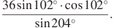
- Найдите значение выражения: 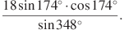
- Найдите значение выражения: 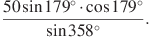
- Найдите значение выражения: 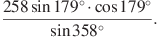
- Найдите значение выражения: 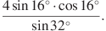

- Найдите значение выражения 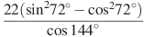.
- Найдите значение выражения 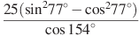
- Найдите значение выражения 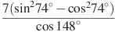
- Найдите значение выражения 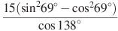
- Найдите значение выражения 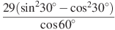.

- Найдите 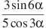, если .
- Найдите 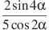, если
- Найдите 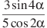, если .
- Найдите , если .
- Найдите , если .

IV.
- Найдите , если 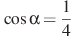.
- Найдите , если 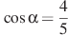.
- Найдите , если 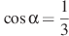.
- Найдите , если 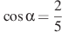
- Найдите , если 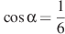.

- Найдите значение выражения 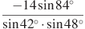
Найдите значение выражения 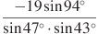
Найдите значение выражения 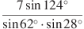
Найдите значение выражения 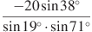
Найдите значение выражения 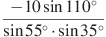

- Найдите значение выражения 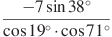.
Найдите значение выражения 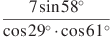
Найдите значение выражения 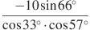
Найдите значение выражения 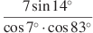
Найдите значение выражения 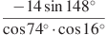

- Найдите значение выражения:
Найдите значение выражения:
Найдите значение выражения:
Найдите значение выражения:
Найдите значение выражения:
- Найдите значение выражения 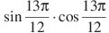
Найдите значение выражения 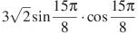
Найдите значение выражения 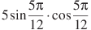
Найдите значение выражения 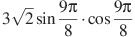
Найдите значение выражения 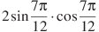
- Найдите значение выражения 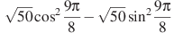
Найдите значение выражения 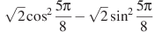
Найдите значение выражения 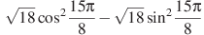
Найдите значение выражения 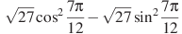
Найдите значение выражения 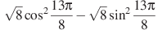

- Найдите значение выражения 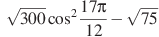
Найдите значение выражения 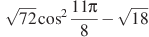
Найдите значение выражения 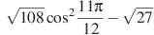
Найдите значение выражения 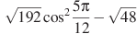
Найдите значение выражения 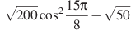
- Найдите значение выражения 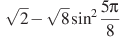
Найдите значение выражения 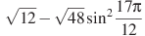
Найдите значение выражения 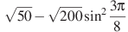
Найдите значение выражения 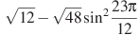
Найдите значение выражения 